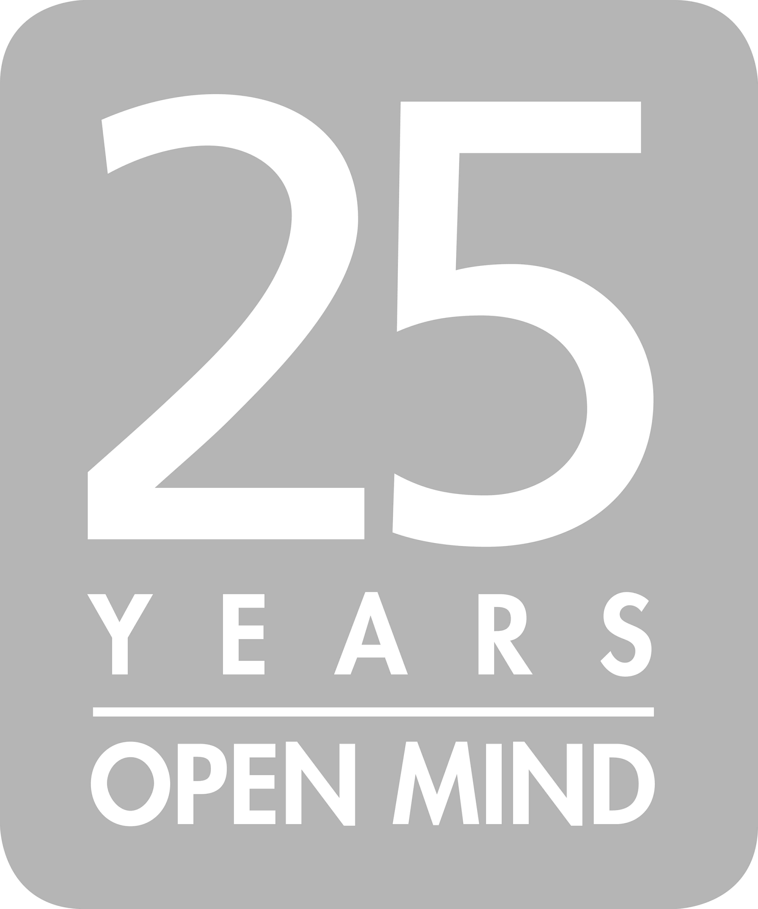

COMMUNIQUE DE PRESSE

OPEN MIND propose une solution FAO pour l’impression 3D
Exploiter tout le potentiel de la fabrication additive avec hyperMILL®

Wessling (Allemagne), le 25 novembre 2019 – OPEN MIND présente une évolution majeure de sa suite CAO/FAO hyperMILL® : hyperMILL® ADDITIVE Manufacturing vient compléter l’une des solutions CAO/FAO les plus avancées au monde pour répondre aux exigences des procédés industriels d’impression 3D. Avec cette évolution, la solution logicielle hyperMILL® permet de réaliser un processus hybride efficace combinant un usinage additif et soustractif sur une même machine.
hyperMILL® ADDITIVE Manufacturing ouvre aux procédés DED (Direct Energy Deposition) et WAAM (Wire Arc Additive Manufacturing) les possibilités d’un usinage simultané 5 axes très complexe. Le logiciel d’OPEN MIND permet de programmer aisément aussi bien les têtes laser avec buses d’injection de poudre que le soudage à l’arc pour le rechargement ponctuel des matériaux. En outre, l’utilisateur peut effectuer une simulation automatique de ces tâches pour la prévention des collisions.
Usinage de reprise et fabrication hybride dans un processus
Désormais, hyperMILL® permet également d’exploiter pleinement les potentiels de la fabrication additive avec le procédé de fusion sur lit de poudre (Powder Bed Fusion, PBF). L’utilisateur peut avoir recours à l’usinage de reprise via le procédé d’usinage 5 axes pour corriger les pièces d’impression 3D n’offrant pas la précision souhaitée ou pour retirer des structures de support. Même les zones difficiles d’accès sont usinées en toute sécurité avec hyperMILL®. En tant que composant intégral de la chaîne de processus, le système CAO/FAO d’OPEN MIND prend en charge cet usinage de reprise : les pièces imprimées sont analysées, usinées sur mesure et contrôlées.
Mais le spécialiste de la FAO Open Mind ne s’arrête pas là dans la réalisation de chaînes de processus intégrées. Dans le cadre des processus de fabrication hybride (Hybrid Manufacturing), les procédés de fabrication additive et soustractive sont combinés dans une machine-outil. Avec l’aide d’hyperMILL®, l’utilisateur est désormais en mesure de programmer ensemble le rechargement par soudage et le fraisage. Une simulation précise de l’enlèvement et du rechargement ainsi qu’une gestion du brut entre les différentes étapes d’usinage garantissent une sécurité de processus maximale.
Efficacité et sécurité du processus
« Notre engagement précoce pour les procédés industriels de fabrication additive porte désormais ses fruits. Avec hyperMILL® ADDITIVE Manufacturing, nous améliorons l’efficacité, la précision et la sécurité de processus de la fabrication additive et hybride. En intégrant ces nouveaux procédés aux chaînes de processus établies, nous améliorons leur efficacité et leurs possibilités d’utilisation », déclare Volker Nesenhöner, PDG d’OPEN MIND Technologies AG. « Nous sommes certains de contribuer ainsi à de nombreuses solutions innovantes et d’élargir considérablement les possibilités d’application des nouveaux procédés. »
Parmi les applications importantes, il y a la réparation des pièces endommagées (dans la fabrication d’outillages et de moules) ou encore la réparation d’aubes de turbines, notamment dans l’industrie aérospatiale. De plus, des possibilités entièrement nouvelles s’ouvrent avec la combinaison de matériaux variés, par exemple en appliquant des couches de matériaux de haute qualité sur des matériaux de moins nobles.

FIN
Légendes photos :

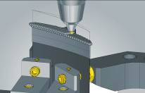  Source : OPEN MIND  Usinage hybride avec hyperMILL® ADDITIVE Manufacturing: réparation d'une aube de turbine | 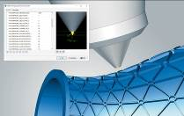  Source : OPEN MIND  Reproduction précise de la tête d’usinage laser dans hyperMILL®

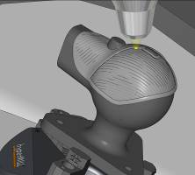  Source : OPEN MIND  Procédé d'usinage additif : application de matériau sur un support de base | 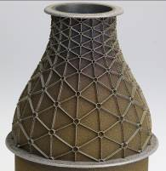  Source : OPEN MIND  hyperMILL ® ADDITIVE Composant de fabrication Buse de turbine aérospatiale


Source : OPEN MIND

La vidéo montre le processus de fabrication additive d’une buse de turbine. La programmation a été effectuée avec hyperMILL® ADDITIVE Manufacturing.

À propos d’OPEN MIND Technologies AG
OPEN MIND compte parmi les fabricants les plus demandés au monde de solutions FAO performantes dédiées à la programmation indépendante de la machine et de la commande.
OPEN MIND développe des solutions FAO parfaitement adaptées, comportant une part élevée d’innovations uniques pour des performances nettement optimisées dans le domaine de la programmation et de la fabrication avec enlèvement de copeaux. Les stratégies telles que le fraisage 2,5D, 3 ou 5 axes, le fraisage-tournage et les usinages UGV et HPC sont intégrées de façon compacte dans le système FAO hyperMILL®. hyperMILL® offre aux clients un maximum d’avantages grâce à l’interaction parfaite de toutes les solutions de CAO classiques et d’une programmation largement automatisée.
La volonté d’OPEN MIND de devenir le meilleur et le plus innovant des fabricants du monde lui a permis de s’assurer une place dans le Top 5 mondial du secteur de la FAO, selon le rapport “NC Market Analysis Report 2019” de CIMData.
La technologie CFAO est utilisée dans l’industrie automobile, dans la construction d’outillages et de moules, la construction mécanique, la prothèse et l’instrumentation médicale et l’industrie aérospatiale. La société OPEN MIND Technologies AG est présente dans l’industrie manufacturière d’Asie, d’Europe et d’Amérique et est une entreprise du groupe Man and Machine.

OPEN MIND Technologies SARL
1, rue du Baron Chouard - BP 50056 Monswiller - 67701 Saverne Cedex
Info.france@openmind-tech.com - www.openmind-tech.com
Siège social :
OPEN MIND Technologies AG, Argelsrieder Feld 5, 82234 Wessling, Allemagne
Contact presse:
Comcordance
Véronique Albet
17 rue Jean Dagnaux - 71000 Macon
Tél +33 3 85 21 33 96 - Mob +33 6 48 71 35 46
veronique.albet@comcordance.fr

